**Big Data**

**Inlämningsuppgift 3 - Analysera med hjälp av Machine Learning**

Började med RainPrediction delen. Själva skapandet av modellen gjorde jag enligt guiden ihop med klassen och gjorde inga ändringar i den.

Jag valde att göra prediction på datan genom Azure function. Varje gång ett meddelande inkommer till min hub görs en prediction på det.

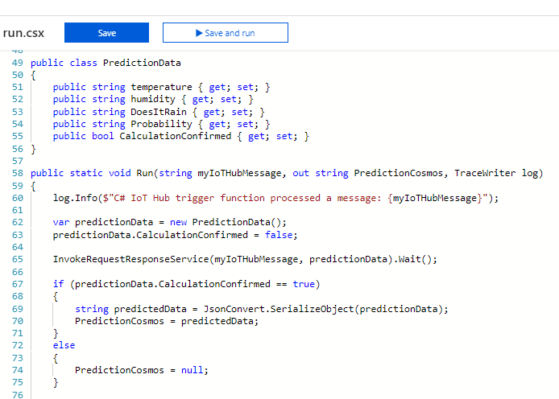

Skapade först objektet jag kommer spara min prediction i. Lagt till en bool för att bekräfta att meddelandet räknats ut korrekt. Denna borde ligga utanför objekten egentligen, finns ingen poäng att spara ner den i en databas.

I requesten skickar jag in temperatur och luftfuktighet som jag plockat ut från inkomna meddelandet via JsonConvert.DeserializeObject. Svaret sparas PredictionData.

Om allt gått bra converteras det till string för att sparas i CosmosDB i egen container för predictions.

Innan jag startade min funktion som ska gå hela tiden gjorde jag även en flytt av tidigare sparade värden från min cosmosDB. Funktionen i sig var den samma men istället för en IotHub-trigger körde jag en manuell trigger som hade min CosmosDB-MessagesFromClass som input, loopade igen med en For Each. Körde varje rad genom request för att sen skicka till CosmosDB-Predictions.

Hade problem att enbart variabeln för out uppdaterades i forloopen och inget sparades förrän funktionen var klar. Dvs enbart det sista värdet av alla 20.000 rader sparades. Höll på länge med detta som du vet och hjälpte med. Provade olika varianter av loopar och async funktioner utan resultat. Hittade tillslut funktionen IColletor <https://docs.microsoft.com/en-us/sandbox/functions-recipes/queue-storage#using-icollector-with-azure-storage-queue-bindings> och då var det precis så enkelt som det borde vara.

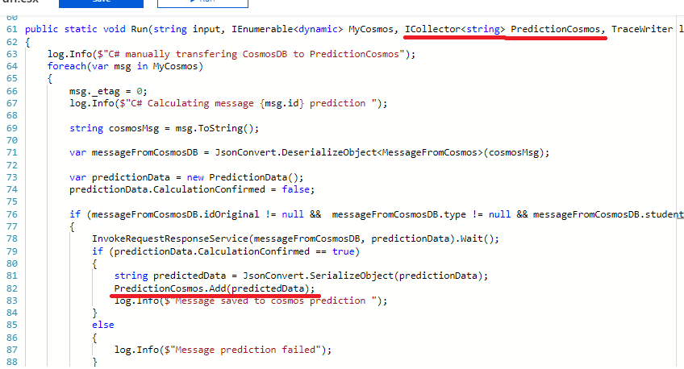

## TemperatureAlert